LM35

Sensor de temperatura

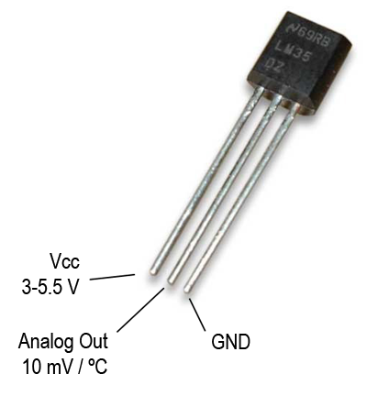

RESUMEN DEL SENSOR

- Rango de medición de -55ºC a 150ºC.
- La tensión de salida es proporcional a la temperatura. Esto quiere decir que 1ºC equivale a 10mV.
- Presenta una precisión garantizada de 0.5ºC a 25ºC.
- Presenta un rango de alimentación entre 4 y 30V.
- Presenta baja impedancia de salida.
- Presenta baja corriente de alimentación (60uA).
- No necesita de circuitos adicionales para su calibración.
- Presenta un coste bastante reducido.

para la medición de temperatura se opto por el sensor LM35. el cual nos dice que la salida de tensión sera de 10mV (milivoltios) por cada grado de temperatura y ademas sabemos que arduino mide en los puertos analógicos un máximo de 1024 para 5V( y 0 para 0V) para una lectura dada, el valor en voltios la medida sera:

Volt= 5/1024 * lectura

pensemos que tenemos una temperatura de 20,5 grados centígrados, entonces esto nos dice que hay 205 mV (milivoltios) como resultado de:

10mV * 20,5 = 205mV

que corresponden a 0,205V

Vrbits =0,205*(1024 – 1) / 5,0 = 41943

así obtenemos el valor analógico que es la conversión de 10 bits equivalente a 41943, ahora aplicando la siguiente formula para convertir el resultado a grados.

T = 41943 * 5,0 * 100 / (1024 – 1 ) = 20,5°

recordemos que 5,0 es el valor del voltaje de referencia es decir 5 Voltios, 41943 el valor analógico que entrega el ADC.
Así es como obtenemos la lectura de temperatura usando el LM35, solo aplicando estos cálculos.

OBJETIVOS

implementar el sensor LM35, para la toma de temperatura corporal en pacientes que estén en observación medica y con la cual llevar un seguimiento detallado de los cambios presentados durante el uso del sensor, ademas llevar un registro de la temperatura en grados centígrados o Celsius (°C)

OBJETIVOS ESPECÍFICOS

principalmente se busca tener en monitoreo los cambios de temperatura que presente el paciente, y cuando el sistema detecte un incremento significativo igual o mayor a 38°C (programable) en la temperatura corporal emita una señal de alerta al personal medico para su pronta atención.

INSTRUCCIONES DEL SENSOR

analogRead para leer el valor que nos enviá el sensor LM35 al arduino este dato lo almacenamos en una variable RawValue, aplicando la formula anterior obtendremos la temperatura y esta la almacenamos en una variable “temperatura”

LM35 ARDUINO

-Vcc -P5
-Señal -A1
-GND -GND

nota: se cambia el pin VCC 5v al pin 5 para tener la entrada de voltaje diferente con referencia a los otros sensores.

CIRCUITO

Conexión LM35 con ARDUINO

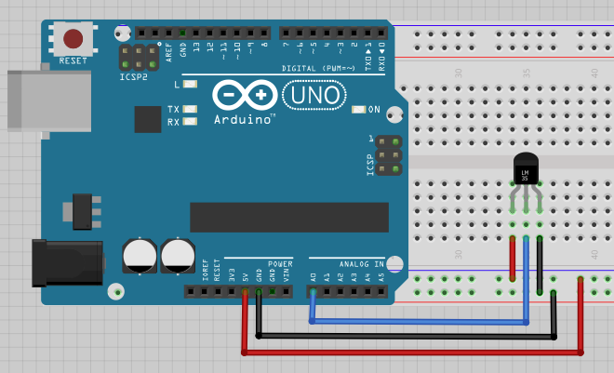

ANÁLISIS DE RESULTADOS

se realiza la toma de lecturas en la temperatura programando para que las imprima cada segundo, en las pruebas se presentan variaciones entre las lecturas suministradas por el sensor las cuales nos daban resultados con diferencias de 4°C- 5°C dejando un margen amplio de referencia entre lecturas tomadas cada 1 segundo por el sensor, para la finalidad requerida para el buen funcionamiento del programa, el cual es necesario obtener un dato exacto y sin variaciones constantes en los intervalos que toma las lecturas. ejemplo de los primeros datos recopilados por el sensor (23°,20°|,25°,19°,24°,17°) resultando inconveniente para a la hora de determinar si hay un incremento significativo en la temperatura del paciente dado a sus variaciones constantes en la temperatura.

se agrega una variable con la cual se busca que el programa realice una toma de 10 muestras de las datos obtenidos por el sensor en las cuales se promediara una lectura de temperatura exacta , se realizan pruebas con la modificación realizada al código con lo cual se consiguió eliminar ese margen de diferencia de 4°- 5° a 0°- 1° logrando obtener una lectura exacta de la temperatura.
Para el otro de los requerimientos pensados para este código, es que al momento de detectar un incremento igual o mayor a 38°C (programable) en la temperatura en el paciente, este informe automáticamente al sistema que se ha presento una alerta de temperatura.

Para generar esta alerta se implemento una condicional, si la temperatura llega a ser igual o mayor a 38°C se active la señal de alerta informando al personal medico que hay incremento en la temperatura del paciente imprimiendo un mensaje en el monitor serial informando que se presento un evento fuera de lo normal.

Funcionamiento comprobado al 100% , las pruebas dan como resultado satisfactorio la finalidad del código implementado.
PRUEBAS

LM35 | Prueba 1 | Prueba 2 | Prueba 3 | Prueba 4 | Prueba 5
Temperatura ambiente | 22 | 22 | 21 | 20 | 22
Temperatura sensor | 25-22-20 | 23 | 20 | 21 | 22
Diferencia temperatura entre lecturas del sensor | 20-25-19-  21-24-19-22 | 22-22-23 | 21-20-20 | 20-20-21 | 22-22-22

METODOLOGÍA DE INVESTIGACIÓN

- se realizo una investigación sobre sensores térmicos en el mercado y sus características
-datasheet del sensor LM35
-conexión del LM35 con ARDUINO
-ejemplos de programación del sensor LM35
-proyectos implementando LM35 para el monitoreo de temperatura

MATERIAL DE APOYO

https://www.mecatronicalatam.com/es/tarjeta/arduino/medir-temperatura-con-lm35
https://www.luisllamas.es/medir-temperatura-con-arduino-y-sensor-lm35/
https://www.youtube.com/watch?v=amrOUIxTu1E
https://www.youtube.com/watch?v=SLIdvurGt4Y
https://www.youtube.com/watch?v=Z3uo2XXqkSg
https://es.slideshare.net/jorshtapia/sensor-de-temperatura-lm35
https://wjoseluis.wordpress.com/practica-1-sensor-de-temperatura-lm35/
https://www.prometec.net/regulacion-simple/

CÓDIGO

int RawValue= 0;
double Voltaje = 0;
double tempC = 0;
float temperatura;
float suma;
float Promedio;
float alerta;

void setup(){
Serial.begin(9600);
}

void loop(){

for(int i=0; i<10;i++){
RawValue = analogRead(analogIn);
Voltaje = (RawValue / 2048.0) * 3300; // 5000 to get millivots.
tempC = Voltaje * 0.1;

Serial.print("Raw Value = " );
Serial.print(RawValue);
Serial.print("\t millivots = ");
Serial.print(Voltaje,0); //
Serial.print("\t Temperatura in C = ");
Serial.print(tempC,1);
delay(100);
suma=tempC+suma;
}

Promedio=suma/10;
suma=0;
Serial.print("Promedio: ");
Serial.println(Promedio);
delay(200);

if (Promedio >=30){
Serial.print("alerta de temperatura");
}
}

MONITOR SERIAL

ADLX335

sensor acelerometro

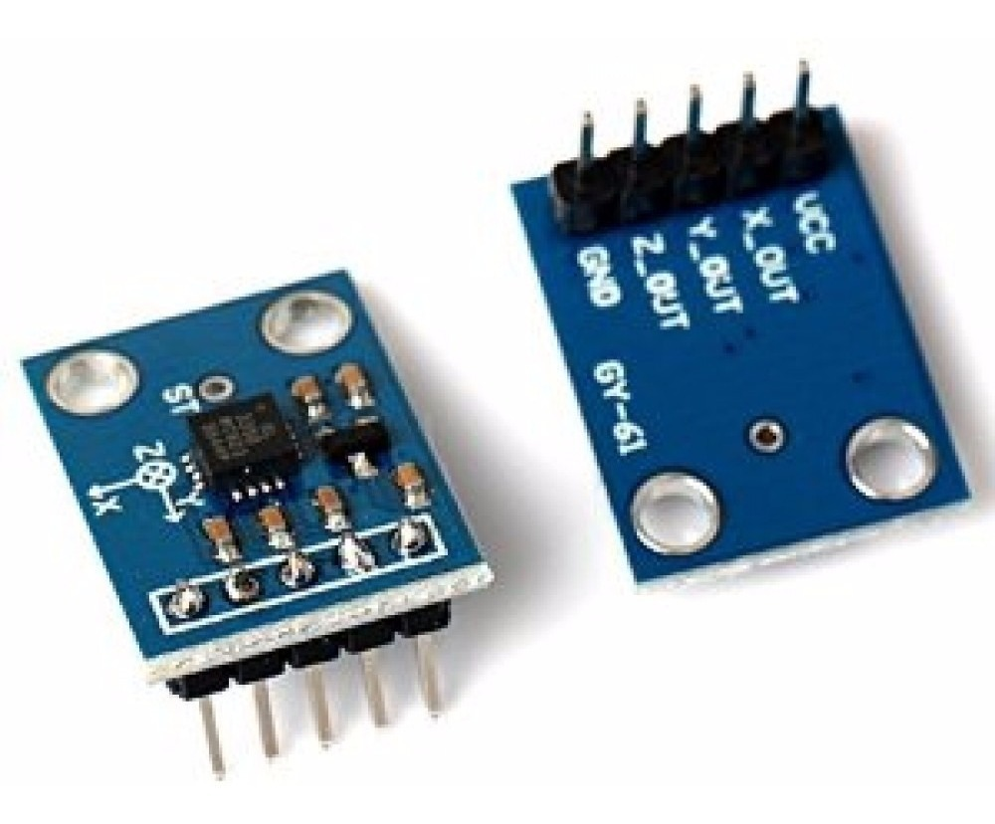

RESUMEN DEL SENSOR

Detección de 3 ejes
- Paquete pequeño de bajo perfil: LFCSP de 4 mm x 4 mm x 1.45 mm
- Baja potencia: típica de 350 µA
- Funcionamiento de alimentación simple: 1.8V a 3.6V
- Supervivencia de choque de 10.000 g
- Excelente estabilidad térmica
- Ajuste de BW con un solo capacitor por eje .

para la medición de aceleración”detector de caída” se opto por el acelerometro ADXL335 el cual posee la cantidad de ejes necesarios ademas de contar con entradas analógicas compatibles a un valor de voltaje de 3,3 y contar con las funciones de detección de impactos.

Se toma como referente el trabajo de implementación en sistemas detección de caídas en personas de la tercera edad (adjunto link) ya que tienen un sistema en el cual detecta con un 99,9% de veracidad en el resultado si hay o no caída, el sistema recibe datos de aceleración X,Y,Z proporcionados por el ADXL335.

OBJETIVOS

tomar lectura de los 3 ejes X,Y,Z y con los datos recibidos por el sensor determinar la actividad que esta realizando el paciente identificando cambios en la aceleración de los ejes determinando si se presenta un cambio brusco en la aceleración.

OBJETIVOS ESPECÍFICOS

identificar cuando se presente una caída en el paciente, descartar movimientos bruscos tales como aplaudir, cepillarse los diente, golpearse con un objeto o sacudir la mano así evitando emitir falsa alertas, y así poder identificar con certeza cuando realmente se presente una caída enviando la señal de alerta para su pronta atención por parte del personal medico.

INSTRUCCIONES DEL SENSOR

ADLX335 ARDUINO

-Vcc -P10;
-EJE_X -A2;
-EJE_Y -A3;
-EJE_Z -A4;
-GND -GND

nota: se cambia el pin VCC 3,3v al pin 10 para tener la entrada de voltaje diferente con referencia a los otros sensores.

FUNCIONAMIENTO DEL SENSOR

promedio de cada eje

prom X
prom Y
prom Z

la magnitud del impacto se obtiene con la siguiente ecuación

a = √ax² + ay² + az²

donde ax,ay,az son las medidas de aceleración de los ejes X,Y,Z
el acelerometro tri axial mediante muestreo periódico

s [n] = √ax² [n] + ay² [n] + az² [n]

donde:

n = numero de muestras

ax² [n] + ay² [n] + az² [n] = son los valores de la gravedad a lo largo de los ejes X,Y,Y

y estas las denominamos como G_resultantes

G_resultantes= (√(G2z + G2y + G2x));
CIRCUITO
conexión ADLX335 con ARDUINO

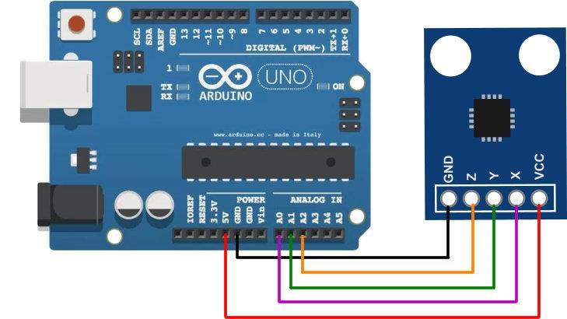

ANÁLISIS DE RESULTADOS

al realizar las primeras pruebas se obtienen falsas alertas de caída, con movimientos leves, con lo cual se determina tomar el eje Z, vertical respecto al suelo y dirigido hacia arriba y abajo desde el punto de vista del observador, (G_resultante_z) como referencia para la determinación de la variable caída en la cual identificamos si hay una aceleración igual o mayor a 3,5 con freno brusco genere una señal de alerta informando caída el paciente realizando la impresión de mensaje en el monitor serial “alerta caída”, se presentan fallas por que no tiene exactitud para determinar la caída.
Se realizan las pruebas del sensor y como resultado se siguen presentado falsas alertas al realizarse movimientos bruscos generados como por ejemplo aplaudir, cepillarse los dientes, e incluso golpearse la mano.
se divide el proceso en 2 etapas primera alerta y confirmación de caída.
La primera alerta se toma del ejeZ (G_resultante_z) La cual el sistema la reconoce como la primera alerta, la segunda etapa de confirmación de caída se toma de los ejes X,Y.
al evidenciar estas falsas alertas se decide implementar una nueva variable después de recibir la primera alerta de caída identificada (AlertaZ) en la cual mediante una recopilación de lecturas (promediadas) en los ejes X,Y posterior a la primera señal de alerta, proceda analizas estas muestras tomadas y determine si realmente hay o no caída usando los datos promediados de los ejes X,Y, En la cual se realiza una comparación de 5 datos verificando los valores de los ejes X,Y con el fin de determinar el tipo de actividad realizada por el paciente al momento de emitirse la primera señal de alerta, compara el primer dato promediado con el segundo dato promediado, si estos están entre el rango programado de <= 15 & [i+1] >= -15 pase a la siguiente etapa de comparación de datos, hasta terminar las 4 (1-2, 2-3, 3-4, 4-5) comparaciones si estas son verdaderas cumpliendo la condicional programada genere la señal de alerta confirmando que se ah presentado una caída enviando un mensaje al personal medico para su pronta atención, pero si en alguna de las comparaciones los datos no cumplen con la condicional confirme que fue una falsa alarma así automáticamente se da un reinicio en el programa para que el proceso inicie a la espera de la primera señal de alerta para iniciar el proceso de la confirmación de caída.
PRUEBAS

ADLX335 | Prueba 1 | Prueba 2 | Prueba 3 | Prueba 4 | Prueba 5 | Prueba 6
aplaudir | alerta | alerta | x | x | x | x
Cepillarse dientes | alerta | alerta | alerta | x | x | x
Golpearse la mano | alerta | alerta | x | alerta | x | x
caída | alerta | x | x | alerta | alerta | alerta
confirmación | si | no | no | no | si | si

METODOLOGÍA DE INVESTIGACIÓN

-datasheet del sensor
-conexión del ADLX335 con ARDUINO
-dispositivos con estas características en el mercado
-ejemplos de código ADLX335
-investigación de trabajos relacionados con el sistema de detección de caídas

MATERIAL DE APOYO

https://descubrearduino.com/tutorial-arduino-conexion-muestra-serial-acelerometro-adxl345/
https://www.youtube.com/watch?v=eyY5iAKhULw
https://www.youtube.com/watch?v=jps_sC_
https://www.youtube.com/watch?v=OvZR3jlZIWg
https://www.analog.com/en/products/adxl335.html#product-overview
https://www.5hertz.com/index.php?route=tutoriales/tutorial&tutorial_id=2
https://www.luisllamas.es/arduino-acelerometro-adxl345/
https://benjad.github.io/2017/04/30/conexion-arduino-adxl/
https://eprints.ucm.es/38704/1/MemoriaTFG.pdf
https://dspace.ups.edu.ec/bitstream/123456789/11805/1/UPS-CT005580.pdf

CÓDIGO

#include "Ticker.h"
float promX, promY, promZ; // PROMEDIO DE LECTURAS
int ejeX, ejeY, ejeZ; // Valores instantáneos ejes acelerómetro
int muestras = 20;
int posicionTemporal = 0;
int serieTemporal[5] = {1, 2, 3, 4, 5};
boolean seParecenLosDatos = false;
float G_resultante_z;
void loopSensorCaida();

Ticker TLoopSensorCaida(loopSensorCaida, 150);

void setup () {
Serial.begin(9600);
Serial.println("Iniciando lectura ");
setupSensorCaida();
TLoopSensorCaida.start();
}

void loop() {
TLoopSensorCaida.update();
}

void setupSensorCaida() {
Serial.println("Leyendo sensores ");
promX = 0; // ACUMULADORES DE LECTURA
promY = 0;
promZ = 0;

for (int i = 0; i < muestras; i++) {
ejeX = analogRead(A0);
promX += ejeX;
ejeY = analogRead(A1);
promY += ejeY;
ejeZ = analogRead(A2);
promZ += ejeZ;
}

promX /= muestras;
promY /= muestras;
promZ /= muestras;

Serial.print("promX: ");
Serial.println(promX);
Serial.print("promY: ");
Serial.println(promY);
Serial.print("promZ: ");
Serial.println(promZ);
}

//CONFIRMACIÓN PRIMERA ALERTA

boolean alertaZ = false;

void ConfirmacionAlerta1() {
float G_z = (analogRead(A2) - promZ);
float Gz = G_z / 76;
float G2z = pow(Gz, 2);
G_resultante_z = (sqrt(G2z));

if (G_resultante_z > 3.5) {
Serial.print("caída ");
Serial.println(G_resultante_z);
Serial.println(" ");
alertaZ = true;
delay(100);
}
delay(100);
}

//PROMEDIO DE LOS EJES X y Y

int sensadox_y() {
int acumulador_x = 0;
for (int contador = 0; contador < 5; contador++) {
float G_x = (analogRead(A0) - promX);
G_x = pow(G_x, 2);
acumulador_x = G_x + acumulador_x;
}
int promedio_x = acumulador_x / 5;
int acumulador_y = 0;
for (int contador = 0; contador < 5; contador++) {
float G_y = (analogRead(A1) - promY);
G_y = pow(G_y, 2);
acumulador_y = G_y + acumulador_y;
}
int promedio_y = acumulador_y / 5;
float total = (sqrt( promedio_y + promedio_x));
return round (total);
}

//CONFIRMACIÓN SEGUNDA ALERTA

void loopSensorCaida() {
if (!alertaZ) {
ConfirmacionAlerta1(); //para leer el eje z
}

if (alertaZ) {
float total = sensadox_y();
serieTemporal[posicionTemporal] = total;

posicionTemporal++;
if (posicionTemporal >= 5) {
posicionTemporal = 0;

for (int i = 0; i < 3; i++) {
if((serieTemporal[i]-serieTemporal[i+1])<=20&&(serieTemporal[i] -serieTemporal[i+1]) >= -20)
{
seParecenLosDatos = true;
}
else {
seParecenLosDatos = false;
break;
}
}

if (seParecenLosDatos) {
Serial.println("¡Alerta! el paciente se ha caído. ");
alertaZ = false;
seParecenLosDatos = false;
}
else {
alertaZ = false;
}
}
delay(100);
}
}

MONITOR SERIAL

TRCT5000

sensor de proximidad

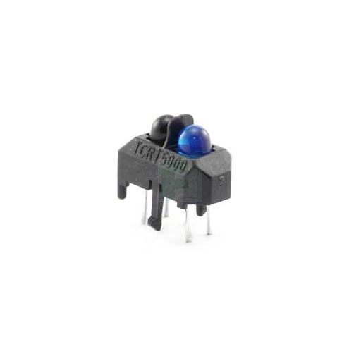

RESUMEN DEL SENSOR

- Alimentación 3.3-5V
- Longitud de onda del funcionamiento: 950 milímetros
- Detección de método: Reflexivo
- Corriente delantera: 60mA
- Sobretensión delantera: 3A
- Disipación de energía del emisor: 100mW
- Voltaje del emisor del colector: 70V
- Voltaje de colector del emisor: 5V
- Corriente de colector: 100mA
- Disipación de energía del detector: 100mW
- Disipación de energía total del sensor: 200mW
- Temperatura de funcionamiento: ~ +85°C de -25°C
- Detección de distancia: 1-8mm

para la detección de presencia se optó por el TCRT5000 es un sensor óptico reflectivo infrarrojo, es ampliamente reconocido por su precisión y gran desempeño, así como su precio muy económico. El sensor puede usarse como sensor de proximidad de corto alcance, incluso cuando el color a distinguir es indistinto.
Este sensor está compuesto de un diodo emisor de luz infrarroja y un fototransistor con filtro de luz, lo cual ayuda a evitar interferencias por fuentes de luz ambientales. Ambos, emisor y receptor se encuentran fijos en un molde de plástico negro que brinda estabilidad mecánica al conjunto.

OBJETIVOS

lo que fundamental se busca es que el sensor TRCT5000 pueda ser capaz de detectar o no presencia informando cuando detecte cambios en esta condición.

OBJETIVOS ESPECÍFICOS

se busca que al momento que sea retirado el dispositivo emita una señal de alerta informando que no detecta presencia de la mano del paciente por lo cual ha sido retirada, generando una señal de alerta informando al personal médico para verificar esta anomalía presentada.

CIRCUITO
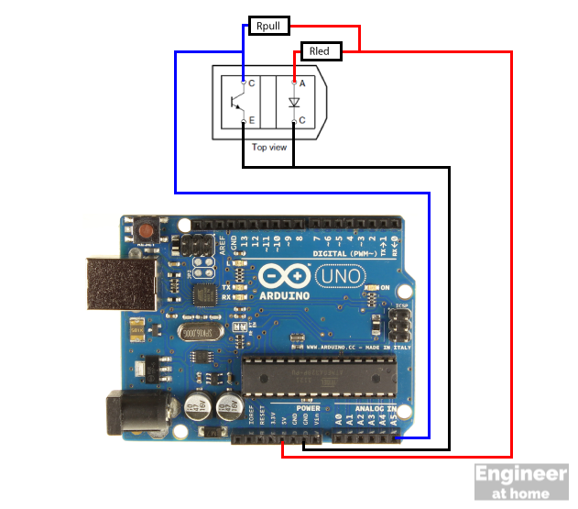

conexión TRCT5000 con ARDUINO

TRCT5000 ARDUINO

-Vcc -P8;
-GND -GND
-Señal -P9;

nota: se cambia el pin VCC 5v al pin 8 para tener la entrada de voltaje diferente con referencia a los otros sensores.
ANÁLISIS DE RESULTADOS

se realizan pruebas del sensor con buenos resultados ya que al momento de no detectar la presencia genera la señal de alerta informando que no detecta presencia con el cual el resultado es satisfactorio en cuanto a lo que se buscaba con este dispositivo.
Al realizarse diferentes pruebas con el sensor TRCT 5000 el resultado del dato suministrado no cambia, su exactitud a la hora de determinar presencia o no, por lo cual no se realizan mayores modificaciones al código.

TRCT5000 | Prueba 1 | Prueba 2 | Prueba 3 | Prueba 4 | Prueba 5
detecta | si | si | si | si | si
No detecta | si | si | si | si | si
resultado | 100% | 100% | 100% | 100% | 100%

METODOLOGÍA DE INVESTIGACIÓN

-datasheet TRCT5000
-conexión TRCT5000 con ARDUINO
-detectores de presencia
-ejemplos de código

MATERIAL DE APOYO

https://www.alldatasheet.com/view.jsp?Searchword=Tcrt5000%2520datasheet&gclid=EAIaIQobChMI26LmleO_5wIVuIVaBR1Zage1EAAYASAAEgKErvD_BwE
https://www.luisllamas.es/arduino-detector-lineas-tcrt5000l/
http://dyor.roboticafacil.es/seguilineas/
https://www.youtube.com/watch?v=WYXHFR6cGDY
https://www.youtube.com/watch?v=FRNlpMJTrEw

CÓDIGO

int var;
int alerta = 0;
int tiempoalerta = 0;

void setupSensorProximidad(){
analogReadResolution(10);
}

void setup() {
setupSensorProximidad();
Serial.begin(9600);
}

void loopSensorProximidad(){
var = analogRead(P9);
if (var < 1000){
Serial.println(" detectada");
}
else {
Serial.println("no detectada");
alerta = 1;
}
delay(1000);

if (alerta == 1) {
Serial.print("¡alerta manilla retirada!");
tiempoalerta = tiempoalerta + 1;
}
while (tiempoalerta == 15)
tiempoalerta = 0;
alerta = 0;
}
void loop() {
loopSensorProximidad();
}

MONITOR SERIAL

